

**STRATEGIE DE RECHERCHE ACTIVE DES CAS DE COVID-19 COUPLEE A LA SENSIBILISATION EN GUINEE**

**Halte à la Covid-19 « Dépistons-nous »**

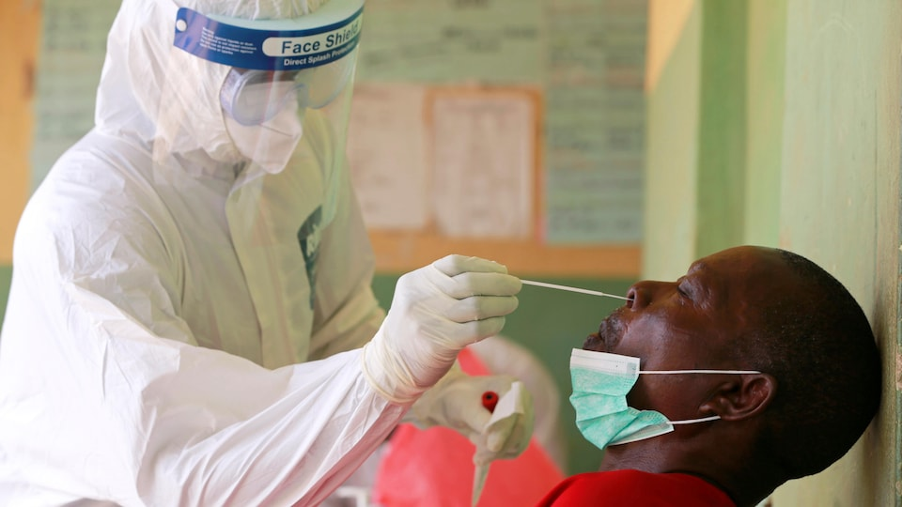

**Octobre 2020**

**LISTE DES SIGLES, ACRONYMES ET ABREVIATIONS**

**AC :** Agent Communautaire

**ASC  :** Agent de Santé Communautaire

**Ag   :** Antigène

**ANSS  :** Agence Nationale de Sécurité Sanitaire

**AP  :** Agent Préleveur

**COU-SP  :** Centre d’Opération d’Urgence de Santé Publique

**COVID-19  :** Coronavirus Disease 2019

**CT-Epi :** Centre de Traitement des Epidémies

**DCS  :** Direction Communale de la Santé

**DHIS2  :** District Health Information Software 2

**DPS  :** Direction Préfectorale de la Santé

**DNL** : direction Nationale de Laboratoire

**DRS  :** Direction Régionale de la Santé

**DSVCo  :** Direction de la Santé de la Ville de Conakry

**GNF  :** Guinéen Franc

**INSP** : Institut National de Santé Publique

**N/A  :** Non Applicable

**OMS  :** Organisation Mondiale de la Santé

**SRAS-COV-2 :** severe acute respiratory syndrome coronavirus 2

**TDR  :** Test de Diagnostic Rapide

**PEC  :** Prise En Charge

**RT-PCR  :** Reverse Transcriptase - Polymérase Chaîne Réaction

**Liste des figures**

**Figure 1 :** Carte comportant la situation des cas de Covid-19 en Guinée selon les préfectures/communes à la date du 11 Octobre 2020 2

**Figure 2 :** Préfectures actives au cours des quatre dernières semaines 7

**Liste des tableaux**

**Tableau I :** Estimation des cibles de la stratégie selon le groupe socioprofessionnel. 4

**Tableau II:** Techniques ou approches d'atteinte des cibles et les outils 5

**Tableau III :** Composition de l'équipe technique selon leurs profils 7

**Tableau IV :** Les principaux indicateurs de suivi-évaluation à surveiller lors de la mise en œuvre de la stratégie. 11

**Tableau V :** Récapitulatif du budget de mise en œuvre de la stratégie 12

**Tableau VI :** Cout estimatif détaillé de la stratégie par volet 12

**Tableau VII :** Chronogramme de mise en œuvre des activités de la stratégie 15

**TABLE DES MATIERES**

**I.** **CONTEXTE ET JUSTIFICATION** 1

**II.** **OBJECTIFS** 3

2.1. Objectif général 3

2.2. Objectifs spécifiques 3

2.3. Résultats attendus 3

**III.** **METHODE** 3

3.1. Composante Dépistage systématique avec TDR Antigénique 3

3.2. Composante prise en charge (PEC) 3

3.3. Composante Renforcement de la surveillance 4

3.4. Composante Sensibilisation et engagement communautaire 4

3.5. Composante Appui logistique 4

3.6. Cibles de la stratégie 4

3.7. Techniques ou approches d’atteinte des cibles 5

3.8. Critères de sélection 6

3.9. Déroulement 6

3.10. Composition de l’équipe 7

**IV.** **CADRE DE MISE EN ŒUVRE DE LA STRATEGIE** 7

4.1. Mécanisme de coordination 7

4.2. Suivi et Evaluation 8

4.2.1. Suivi 8

4.2.2. Évaluation 8

**V.** **ACTEURS DE MISE EN ŒUVRE DE LA STRATEGIE** 8

**VI. ROLES ET RESPONSABILITES DES MEMBRES DE L’EQUIPE DE DEPISTAGE MASSIF COUPLE A LA SENSIBILISATION** 9

6.1. Le gestionnaire de données 9

6.2. Agent de tri et de transferts des cas 9

6.3. Hygiéniste 9

6.4. Préleveurs 9

6.5. Logisticien 9

6.6. Assistant social 10

**VII.** **INDICATEURS DE SUIVI-EVALUATION** 11

**VIII. FINANCEMENT DE LA MISE EN ŒUVRE DE LA STRATEGIE** 12

**IX.** **CHRONOGRAMME DE MISE EN ŒUVRE DE LA STRATEGIE** 15

# **CONTEXTE ET JUSTIFICATION**

En décembre 2019, le monde a été informé de la survenue de cas de Covid-19 dans la province de Wuhan (République populaire de Chine).

Depuis cette date, le nombre de cas enregistrés dans le monde ne cesse de croître. Ainsi, l’état de pandémie a été déclaré par l’OMS le 11 Mars 2020.

Dans le cadre de ses efforts de préparation, la Guinée avait initié un premier plan de contingence en deux phases dont la première portait sur la préparation à la riposte contre cette pandémie et la seconde axée sur la riposte dès l’apparition des premiers cas. La Guinée a enregistré son premier cas le 12 mars 2020. Toutes les régions de l’intérieur du pays ont été touchées par la Covid-19. Ainsi de façon chronologique, certaines préfectures des régions de Kindia et de Boké ont été les premières à avoir enregistré des cas à la semaine épidémiologique 13, suivies de celles des régions de Mamou, Kankan et Faranah à la semaine 22 et de celles des régions de Labé et N’Zérékoré à la semaine 23.

Depuis le 23 mars 2020, l’Etat Guinéen avait décrété des mesures d’urgence sanitaire incluant, un couvre-feu nocturne, la fermeture de son espace aérien et de ses frontières terrestres, la limitation des déplacements de Conakry vers l’intérieur du pays, l’application des mesures de barrières sanitaires en mettant un accent sur le port obligatoire des masques, la fermeture des lieux de culte, des bars, des écoles et des restaurants.

Malgré l’application de ces mesures, il a été constaté un relâchement dans le respect des mesures de barrières sanitaires. Aussi, le nombre de tests de dépistage et la capacité logistique pour faire face à la riposte étaient limités. C’est dans ce contexte qu’il a été constaté une transmission communautaire de la maladie principalement dans la ville de Conakry qui hébergeait 94,7% des cas confirmés avec un indice de positivité de 16,33% à la date du 14 juin 2020.

Pour faire face à cette situation, le Ministère de la santé à travers l’ANSS avait initié et mis en œuvre une stratégie communautaire dénommée « STOP COVID-19 en 60 JOURS, mobilisons-nous » qui a contribué à ramener le taux de positivité à 9,90%.

A la date du 11 Octobre 2020 de la semaine 41, selon les données de l’ANSS depuis le début de la pandémie en Guinée, sur les 130.427 personnes testées, 11.062 se sont révélées positives soit un indice de positivité de 8,5%. Bien que ce taux de positivité soit en baisse, de nombreux foyers de cas confirmés ont été enregistrés dans toutes les huit (08) régions administratives.

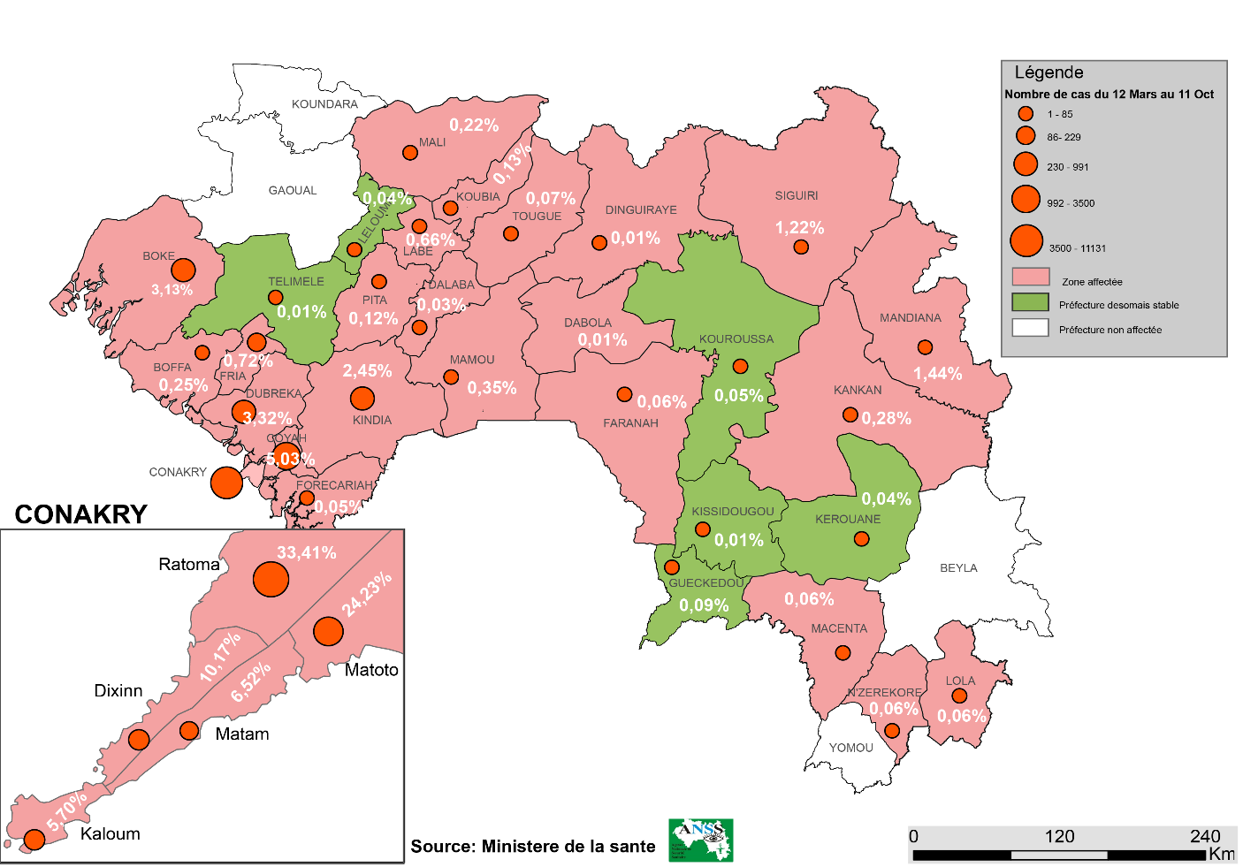

**Figure 1 :** Situation des cas de Covid-19 en Guinée selon les préfectures/communes à la date du 11 Octobre 2020

Cette situation actuelle nécessite l’élaboration d’une nouvelle stratégie basée sur le dépistage massif et la sensibilisation, intitulée « **Recherche Active des cas de COVID-19 Couplée à la Sensibilisation en Guinée** » avec pour slogan **« Halte à la Covid-19, Dépistons-nous »**.

Cette stratégie innovante consistera à faire le dépistage massif des groupes de personnes visés par la stratégie qui sont considérés comme des personnes exposées à contracter ou à transmettre la maladie compte tenu de leur activité socioprofessionnelle ou de leur mobilité.

C’est une approche qui va s’inscrire dans la complémentarité des différentes stratégies mises en œuvre sur le terrain dans le cadre de la riposte à la Covid-19, notamment le plan de préparation et de riposte à la Covid-19 et la stratégie Stop Covid-19 en 60 jours « mobilisons-nous ».

# **OBJECTIFS**

## **Objectif général**

Réduire la chaine de transmission de la pandémie de Covid-19 en Guinée.

## **Objectifs spécifiques**

* Tester plus de 80% des populations cibles selon les moyens diagnostics du Covid-19 ;
* Prendre en charge 100% des cas confirmés et des cas suspects ;
* Sensibiliser 100% des populations cibles.

## **Résultats attendus**

* Plus de 80% des populations cibles sont testées selon les moyens diagnostics du Covid-19 ;
* 100% des cas confirmés et des cas suspects sont pris en charge ;
* 100% des populations cibles sont sensibilisées.

# **METHODE**

C’est une stratégie qui consiste à faire le dépistage massif au Covid-19 au sein d’une population supposée à haut risque de transmission et également faire la prise en charge des cas confirmés.

Les principales composantes sont l’ensemble des éléments constitutifs autour desquels s’articule cette stratégie de recherche active des cas de Covid-19 couplée à la sensibilisation.

Ce sont entre autres :

1. Dépistage systématique avec TDR Antigénique ;
2. Prise en charge des cas ;
3. Renforcement de la surveillance ;
4. Sensibilisation et engagement communautaire ;
5. Appui logistique.

## **Composante Dépistage systématique avec TDR Antigénique**

Ce dépistage massif consiste à faire le test rapide des populations ciblées de façon systématique.

Les tests rapides retenus et validés par l’OMS sont :

* « Standard Qcovid-19 AG Test » ;
* « LIONTRUNIM SARS COV-2 »

NB : Les cas symptomatiques testés négatifs au TDR seront orientés aux CT-Epi pour bénéficier d’un test PCR.

## **Composante prise en charge (PEC)**

Elle consiste à isoler systématiquement tous les cas testés positifs. Cet isolement aux centres de traitement de la Covid-19 (CT-Epi), sera réservé en priorité aux cas symptomatiques et asymptomatiques présentant les facteurs de comorbité et de risque de complications.

## **Composante Renforcement de la surveillance**

Elle consiste à identifier parmi les groupes cibles, toutes les personnes présentant les symptômes de la Covid-19. Cette identification sera réalisée sur le site de dépistage et permettra de séparer les personnes asymptomatiques à celles symptomatiques. Toutes les données issues de ce dépistage massif seront saisies directement sur la plateforme DHIS2.

## **Composante Sensibilisation et engagement communautaire**

Elle consiste à renforcer l’implication des agents et leaders communautaires, ainsi que l’élaboration et la diffusion des messages visant à adhérer à la stratégie et à réduire les réticences au respect de mesures de barrière sanitaire (port des bavettes, lavage des mains et distanciation physique).

Les mass-médias seront également utilisées comme autres canaux de communication.

## **Composante Appui logistique**

Elle consiste à :

* approvisionner les équipes en équipements de protection individuelle, en intrants (kits de dépistage, bavettes, dispositifs de lavage des mains, savons, gel hydro alcoolique), à faciliter les mouvements des équipes d’intervention, le transfert des cas dans les CT-Epi et organiser la gestion des déchets.
* distribuer les bavettes locales à toute la population cible de cette activité.

## **Cibles de la stratégie**

Les populations cibles sont celles vivant dans les préfectures actives au cours des quatre (4) dernières semaines du lancement.

Cette cible est composée de deux catégories à savoir :

* **Première catégorie (ou 1ère Priorité) :** le grand Conakry, les préfectures abritant les zones minières et les grands projets qui regorgent 90% des cas.
* **Deuxième catégorie (ou 2ème Priorité) :** les préfectures non minières et actives durant les quatre (4) dernières semaines.

Cette mise en œuvre portera sur les cibles retenues dans le tableau ci-dessous :

**Tableau I :** Estimation des cibles de la stratégie selon le groupe socioprofessionnel.

|  |  |  |
| --- | --- | --- |
| **Cibles de la stratégie** | **Estimation** | **Priorité** |
| Personnel de santé | 10000 | 1 |
| Personnes ayant un emploi stratégique (ministères, militaires actifs, policiers, banques, entreprises, hôtels, Médias …) | 50000 | 1 |
| Zones à forte concentration de population comme les zones minières et les grands projets | 65264 | 1 |
| Personnes de 60 ans et plus | 240000 | 2 |
| Personnes vivant dans des établissements pénitentiaires et encadrement | 5000 | 2 |
| Chauffeurs, apprentis, voyageurs et syndicats de transporteurs | 60000 | 2 |
| **Total** | **430.264** |  |
| **Cibles priorité 1** | **125 264** | |
| **Cibles priorité 2** | **305 000** | |

## **Techniques ou approches d’atteinte des cibles**

**Tableau II:** Techniques ou approches d'atteinte des cibles et les outils

|  |  |  |
| --- | --- | --- |
| **Cibles** | **Techniques ou approches** | **Outils** |
| Personnel de santé | Mobilisation des responsables des structures de santé sous le leadership du DRS/DPS/DCS :   * Identification du personnel de santé à dépister * Choix du site de regroupement * Diffusion du chronogramme de dépistage massif | * Lettre d’information relative au dépistage massif * Directives relatives à l’utilisation des TDR antigéniques * Copie de la stratégie de recherche active. |
| Personnes de 60 ans et plus | Mobilisation des leaders communautaires (ASC, AC, chefs religieux, crieurs publics, Mobilisateurs sociaux, Elus locaux):   * Identification des personnes de 60 ans et plus à dépister * Choix du site de regroupement | * Lettre d’information relative au dépistage massif ; * Communiqué * Porte à porte pour la sensibilisation |
| Personnes ayant un emploi stratégique (ministères, militaires actifs, policiers, banques, entreprises, hôtels, Médias …) | Mobilisation des ministères sectoriels d’appartenance de la cible :   * Identification des personnes à dépister * Choix du site de regroupement | * Lettre d’information relative au dépistage massif * Directives relatives à l’utilisation des TDR antigéniques |
| Personnes vivant dans des établissements pénitentiaires et encadrement. | Mobilisation des services pénitentiaires :   * Identification des personnes à dépister * Choix du site de regroupement | * Lettre d’information relative au dépistage massif * Directives relatives à l’utilisation des TDR antigéniques |
| Zones à forte concentration de population comme les zones minières et les grands projets. | Mobilisation du ministre des mines, Directeurs des sociétés minières, des grands projets et le président des orpailleurs :   * Identification des personnes à dépister * Choix du site de regroupement | * Lettre d’information relative au dépistage massif * Directives relatives à l’utilisation des TDR antigéniques |
| Chauffeurs, apprentis, voyageurs et syndicats de transporteurs | Mobilisation des syndicats des transporteurs :   * Identification des personnes à dépister * Choix du site de regroupement | * Lettre d’information relative dépistage massif * Directives relatives à l’utilisation des TDR antigéniques |
| Commerçants grossistes inter-préfectures | Mobilisation du président de GOHA et des responsables des commerçants :   * Identification des personnes à dépister * Choix du site de regroupement | * Lettre d’information relative dépistage massif * Directives relatives à l’utilisation des TDR antigéniques |

## **Critères de sélection**

* **Critères d’inclusion**

Il s’agira de l’ensemble des groupes de personnes ciblées par la stratégie.

* **Critères d’exclusion**

Seront exclus de la stratégie tous les enfants de moins de 15 ans.

## **Déroulement**

Cette stratégie ne ciblera que les populations à haut risque retenues dans le tableau ci-dessus. A ce titre, les différents districts sanitaires actifs durant les quatre (4) dernières semaines feront l’objet de la mise en œuvre. La première étape va consister au recensement de toutes les cibles dans chaque district sanitaire. Par la suite une micro-planification des activités sera réalisée dans chaque préfecture par les acteurs de mise en œuvre de la stratégie. Cette micro-planification sera axée sur la détermination de la cible réelle, le nombre d’équipe, la liste du personnel disponible, la composition et la répartition des équipes l’identification des sites de dépistage et le nombre de test par site.

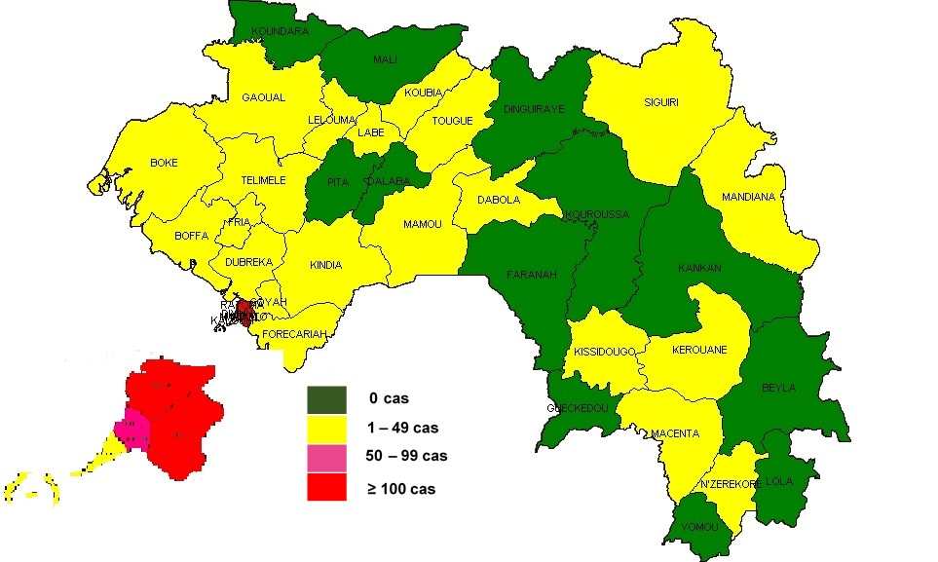

**Figure 2 :** Préfectures actives au cours des quatre dernières semaines

Le dépistage massif des cibles va s’étaler sur une durée de 10 jours et sera dynamique en fonction de l’évolution de l’épidémie.

## **Composition de l’équipe**

La composition de chaque équipe technique est consignée dans le tableau ci-dessous :

**Tableau III :** Composition de l'équipe technique selon leurs profils

|  |  |  |
| --- | --- | --- |
| **N°** | **Profils** | **Effectif** |
| 1 | Préleveurs/Techniciens laboratoire | 03 |
| 2 | Assistant social | 01 |
| 3 | Hygiéniste | 01 |
| 4 | Gestionnaire des données | 02 |
| 5 | Logisticien | 01 |
| 6 | Agent de triage et transfert des cas | 01 |
|  | **Total** | **09** |

# **CADRE DE MISE EN ŒUVRE DE LA STRATEGIE**

## **Mécanisme de coordination**

La coordination de la mise en œuvre des activités de la stratégie sera assurée par la Direction Générale de l’ANSS. A ce titre, elle facilitera la tenue des instances de coordination des interventions qui se tiendront de façon journalière à tous les niveaux en vue d’apprécier l’état de mise en œuvre des différentes composantes de la stratégie. Les centres d’opérations d’urgence en santé publique (COU-SP), activés en mode réponse au niveau central (ANSS) et déconcentré (DCS/DPS) seront mis à profit pour faciliter les mécanismes de coordination de toutes les interventions. Une réunion de restitution des résultats se tiendra dans chaque district sous la responsabilité de la DPS/DCS. Mais aussi une réunion de restitution nationale des résultats se tiendra par visioconférence à l’ANSS.

## **Suivi et Evaluation**

### **Suivi**

Le suivi de la mise en œuvre des activités se fera à travers la supervision et le monitorage. Un rapport de la mise en œuvre sera élaboré et transmis à l’ANSS.

### **Évaluation**

Durant la période de mise en œuvre de la stratégie, deux (2) évaluations seront réalisées :

* Une auto-évaluation qui sera conduite deux semaines après la fin de la mise en œuvre de la stra­tégie. Elle sera réalisée par l’équipe de Coordination des niveaux central, régional et district ;
* Une évaluation externe qui sera faite un mois après l’auto-évaluation avec l’appui des partenaires techniques et financiers.

# **ACTEURS DE MISE EN ŒUVRE DE LA STRATEGIE**

Les principaux acteurs de mise en œuvre de cette stratégie sont entre autres :

* Les cadres du ministère de la Santé (ANSS, DNL, INSP, DRS, DPS, DCS) ;
* Les partenaires techniques et financiers ;
* Les Elus locaux (Maires et chefs de quartiers) ;
* Les leaders religieux (Imams, prêtres) ;
* Les cadres du ministère de l’administration du territoire ;
* Les cadres du ministère des transports ;
* Les cadres du ministère de la Sécurité et de la Protection civile ;
* Les cadres du ministère de la Défense Nationale ;
* Les Hommes de médias publics et privés ;
* Les cadres de la Société civile et de la Croix-Rouge Guinéenne.

# **ROLES ET RESPONSABILITES DES MEMBRES DE L’EQUIPE DE DEPISTAGE MASSIF COUPLE A LA SENSIBILISATION**

Les rôles et responsabilités des membres en fonction de leurs profils sont les suivants :

## **Le gestionnaire de données**

L’agent chargé de la gestion des données au cours de ce dépistage massif a comme responsabilités de :

* Collecter chaque jour les données relatives au dépistage massif ;
* Saisir les données collectées dans le DHIS2 ;
* Fournir le code DHIS2 aux candidats à prélever ;
* Saisir les résultats de chaque cas dans le DHIS2 après lecture par agents préleveurs ;
* Transmettre les résultats de laboratoire à l’assistant social.

## **Agent de tri et de transferts des cas**

L’agent de tri et transfert est chargé de :

* Catégoriser les patients en cas légers, modérer et graves ;
* Orienter et transférer les cas confirmés et suspects ;
* Remplir les fiches de triage et transferts des confirmés et suspects ;
* Faire le rapport journalier de l’activité.

## **Hygiéniste**

L’hygiéniste est chargé de :

* Nettoyer systématiquement les surfaces du lieu de prélèvement avant et après le dépistage ;
* Collecter les déchets produits lors du dépistage, les désinfecter et les transporter dans une zone appropriée aux déchets biomédicaux.

## **Préleveurs**

Le préleveur est chargé de :

* + - Préparer le matériel de prélèvement ;
    - Réaliser les prélèvements des cibles ;
    - Analyser les résultats des échantillons ;
    - Transmettre les résultats aux gestionnaires de données.

## **Logisticien**

Le logisticien est chargé de :

* Identifier et aménager les sites par rapport aux cibles ;
* Approvisionner en intrants et matériels nécessaires ;
* Gérer la logistique roulante (transfert des malades, entretien et réparation).

## **Assistant social**

L’assistant social est chargé de :

* Accueillir avec courtoisie les candidats aux tests ;
* Organiser pour chaque candidat ou groupes de candidats des séances de sensibilisation sur les modalités, principes et régularités du test ;
* Informer les candidats sur leur résultat ;
* Participer au triage des cibles ;
* Participer à l’orientation des cas positifs sur les sites de PEC en lien avec les équipes de tri déployés dans les districts/communes ;
* Distribuer les bavettes locales aux cibles
* Aligner les cibles dans les sites de dépistage ;
* Faciliter le respect du circuit de dépistage ;
* Appuyer l’assistant social dans la sensibilisation ;
* Participer à la gestion des conflits dans les sites dépistage.

**NB : Chaque équipe de prélèvement devra faire au moins 100 prélèvements par jour.**

# **INDICATEURS DE SUIVI-EVALUATION**

**Tableau IV :** Les principaux indicateurs de suivi-évaluation à surveiller lors de la mise en œuvre de la stratégie.

|  |  |  |  |
| --- | --- | --- | --- |
| **Logique d’intervention** | **Indicateurs** | **Valeur de référence** | **Fréquence de collecte** |
| **surveillance** | Nombre saisie réalisée dans le DHIS2 | 100% | Journalier |
| Proportion des cas confirmés parmi les personnes testées | N/A | Journalier |
| **Laboratoire** | # Nombre de personnes testées par couche socioprofessionnelle | Plus de 80% | Journalier |
| #Nombre de tests réalisés par équipe de dépistage | Plus de 80% | Journalier |
| Proportion de tests réalisés chez la cible (Nombre des tests de dépistage au COVID-19 réalisés / Nombre total de cibles) * 100) | Plus de 80% | Journalier |
| **Logistique** | Nombre de bavettes distribuées rapport à ce prévu | 100% | Journalier |
| **Prise en Charge** | Taux de référencement des cas (Nombre de cas transférés vers un centre de prise en charge dédié au Covid-19 / Nombre de cas confirmés) | 100% | Journalier |
| Proportion de cas asymptomatique parmi les cas confirmés | N/A | Journalier |
| Proportion de cas symptomatique parmi les cas confirmés | N/A | Journalier |
| **Communication** | # Nombre de réunion plaidoyer tenue | N/A | Journalier |
| # Nombre de cas refus au dépistage | 0% | Journalier |
| **Coordination (COU)** | # Nombre de réunions de coordination documentées tenues par district | 100% | Journalier |
| # Nombre de réunions de coordination documentées tenues par le niveau national | 100% | Journalier |
| Taux de réalisation des SitRep | 100% | Journalier |

# **FINANCEMENT DE LA MISE EN ŒUVRE DE LA STRATEGIE**

**Tableau V :** Récapitulatif du budget de mise en œuvre de la stratégie

|  |  |  |
| --- | --- | --- |
| **N°** | **Volet** | **Cout estimatif** |
| **1** | Elaboration du micro-plan | **210 000 000** |
| **2** | Sensibilisation et mobilisation sociale | **437 900 000** |
| **3** | Dépistage massif des cibles | **2 062 281 000** |
| **4** | Achat et approvisionnement | **20 707 045 702** |
| **5** | Coordination | **783 300 000** |
|  | **Total GNF** | **24 200 526 702** |
| **Total USD** | **2 490 535** |

**NB :** 14 814 538 200 GNF pour achat des TDR Ag.

**Tableau VI :** Cout estimatif détaillé de la stratégie par volet

|  |  |  |
| --- | --- | --- |
| **STRATEGIES** | **ACTIVITES** | **COUTS PAR ACTIVITE** |
| **Phase d'Exécution** |  |  |
| **Priorité N°1** | **Cible : le grand Conakry et les préfectures abritant les zones minières (125.264 Personnes)** |
| **Elaboration du microplan** | 21 districts au total retenus pour la mise en œuvre de la stratégie au compte de la priorité N°1 dont 10.000.000 GNF par localité | 210 000 000 |
|  | **Sous-total 1** | 1. 0 000 |
| 1. **Sensibilisation et mobilisation sociale** |  |  |
| * 1. **Réunion de plaidoyer des autorités (Gouvernorat et Communes) et partenaires** | Réunion de plaidoyer national (partenaires, secteurs ministériels et parties prenantes (Forfaits) | 10 000 000 |
| Collation (Prefet, Maire, S.Gl mairie, 2 Iigues communales , 2 syndicats et 2 Associations professionnelles ): 9 x 100000 gnf x 1 jour, dans les 21 Distrcits/communes. | 18 900 000 |
| Lancement officiel de la campagne de dépistage (Forfait) | 105 000 000 |
| **Sous total 2.1** | **133 900 000** |
| * 1. **Organiser des émissions tables rondes/Medias** | Organisation d'une conférence de presse | 6 000 000 |
| Organisation des emissions interactives journalières penndant 10 Jours dans les 21 prefectures (soit 3.000.000 GNF par Prefecture) | 63 000 000 |
| Diffusion des messages télévisés par jour pendant 10 jours pour cinq stations télésion (RTG, Espace,Evasion, Djoma et Gangan) soit 5.000.000 GNF pour chaque station. | 25 000 000 |
| Sensibilisation des leaders communautaires pour l'application des mesures de barrières sanitaires dans 21 prefectures pendant 10 jours soit 10.000.000 GNF par district/commune | 210 000 000 |
| **Sous total 2.2** | **304 000 000** |
| **Sous total 2** | **437 900 000** |
| 1. **Dépistage des cibles de stratégie** | | |
| **Prélèvement** | Réuinon de briefing de 1 jour 126 Equipes de 09 membre de prélèvement pour les 21 districts/communes | 218 400 000 |
| Formation des agents préleveurs (3 agents préleveurs pour chaque équipe), soit 3x126X100000 y compris les 21 formateurs | 39 900 000 |
| Formation des superviseurs techniques ( 21 particpants et 03 Formateurs) | 72 000 000 |
| Indemnité des equipes de prélèvements de 126 équipes de 09 membres pour 21 Districts sanitaires x 10 (03 préleveurs, 01 assistant social, 01 hygiéniste, 02 gestionnaires de données, 01 logisticien, 01 Agent tri) x 10 jours de prélèvements x 100000 fg | 1 134 000 000 |
| Carburant des équipes de prélèvement (20 L par équipe) | 226 800 000 |
| Indemnité superviseurs Régionaux ((08 Sup Régionaux +08 Chauffeurs)x 10X500.000GNF) | 80 000 000 |
| Indemnité superviseurs Conakry ((07 Sup Conakry x +07 Chauffeurs)x 10X200.000GNF) | 28 000 000 |
| Indemnité superviseurs techniques ((32 Sup techniques/district + 16 Chauffeurs) x 5x200.000GNF) | 48 000 000 |
| Indemnité superviseurs stratégiques ((10 Sup stratégiques +05 Chauffeurs)x 15X500.000GNF) | 112 500 000 |
| Carburant des Sup régionaux (200x0,15x9000x8x10 jours | 21 600 000 |
| Carburant des Sup Conakry (200x0,15x9000x7x10 jours | 18 900 000 |
| Carburant des Sup techniques (200x0,15x9000x16x10 jours | 43 200 000 |
| Carburant des Sup stratégiques (200x0,15x9000x5x10 jours) | 13 500 000 |
| Carburant voyage sur le lieu de supervision (Interprefecture) : 2030 Kmx2 | 5 481 000 |
| **Sous total 3** | **2 062 281 000** |
| 1. **Coordination** | | |
|  | Appui au fonctionnement des COU SP districts (forfait heures supplémentaire) pour le dépistage massif en 10 jours (500.000GNF pour chaque district/commune pendant 10 jours) soit 200.000 GNF pour Connexion et 300.000 GNF pour les appels. | 10 500 000 |
| Transport des membres du COU-SP pour les 21 districts/communes (02 gestionnaires de données, 01 logisticien, 01 mdecin PEC et 01 agent de liaison) soit 21x5=105 dont 100.000GNF pendant 10 jours. | 105 000 000 |
| Carburant de fonctionnement des COU SP des 21 districts et les 05 regions pour la campagne de dépistage massif en 10 jours (20L pour chaque district/commune et pendant 10 jours) | 37 800 000 |
| Réunion de synthèse journalière | 630 000 000 |
| **Sous total 4** | **783 300 000** |
| 1. **Logistique** | | |
| **Achat/Approvisionnement** | Achat de bavettes ou de masques locaux (630.000 bavettes): soit 126.000 Personnes dont on remet à chacun 2 bavettes ainsi que les équipes (09x126=1134) | 794 587 500 |
| Achats de réactifs TDR Antigéniques (126.000 personnes à tester) dont 1test=11 dollars (1dollar =9717GNF). | 14 814 538 200 |
| Produits de désinfection, intrants | 500 000 000 |
| Achats tablettes pour la saisie des données (soit 126 tablettes) | 441 000 000 |
| Achats T-Shorts pour le personnel de mise en œuvre de la stratégie (1638 equipe dépistages, 189 Elus locaux, 16 Sup régionaux et chauffeurs, 14 Sup conakry et chauffeur, 48 Sup techniques et chauffeur, 15 Sup stratégiques et chauffeurs, 105 membres du COU, 105 equipe DPS/DCS et 500 cadres niveau central ) soit 2630 T-SHORT | 220 920 000 |
| Confection des bandéroles (50 bandéroles) soit 1000.000GNF par bandérole. | 50 000 000 |
| Confection de 500 Autocollants portant le slogan de la stratégie | 10 000 000 |
| Restauration des cas détectés durant la campagne de dépistage (pour 1000 Patients) | 2 000 000 000 |
| Renforcement des agents de tri et de tranfert des cas confirmés dans les CTEPI | 1 200 000 000 |
| Aménagement des sites de prélèvement | 300 000 000 |
| Commande de carte de prélèvement comme support de test TDR Ag | 126 000 000 |
| Approvionnement(distribution) des intrants | 250 000 002 |
| **Sous total 5** | **20 707 045 702** |
| **TOTAL GENERAL GNF** | | **24 200 526 702** |
| **TOTAL GENERAL USD** | | **2 490 535** |

# **CHRONOGRAMME DE MISE EN ŒUVRE DE LA STRATEGIE**

**Tableau VII :** Chronogramme de mise en œuvre des activités de la stratégie

|  |  |  |  |  |
| --- | --- | --- | --- | --- |
| **N°** | **Activités** | **Responsables** | **Echéance** | **Observation** |
| 1. **Phase préparatoire** | | | | |
| **1** | Elaboration du plan stratégique (RACS) à l’ANSS | Département COU/Communication | 8-31 Octobre 2020 |  |
| **2** | Elaboration et diffusion des outils du plan | Département COU | 30-31 Octobre 2020 |  |
| **3** | Validation du Plan | Département COU/Communication | 30 Octobre 2020 | Comité stratégique de riposte |
|  | Présentation du plan au ministère de la santé | Direction Générale de l’ANSS | 02 Novembre 2020 |  |
| **4** | Plaidoyer auprès des services, acteurs et départements ministériels concernés à l’ANSS | Direction Générale de l’ANSS | 04 Novembre 2020 |  |
| **5** | Conférence de presse à l’ANSS | Départ. communication | 04 Novembre 2020 |  |
| **6** | Micro-planification et plaidoyer dans les DCS/DPS | Départ. Surveillance | 5 au 6 Novembre 2020 |  |
| **7** | Pré-positionnement des matériels et intrants | Départ. Logistique | 5 au 6 Novembre 2020 |  |
| **8** | Formation des superviseurs techniques (formation des formateurs des AP) | Direction nationale des laboratoires | 4-5 Novembre 2020 |  |
| **9** | Formation des agents préleveurs (AP) | DCS/DPS/Superviseurs techniques | 7 Novembre 2020 |  |
| **10** | Briefing des superviseurs stratégiques | Direction générale de l’ANSS | 9 Novembre 2020 |  |
| **11** | Briefing des équipes de dépistage dans les districts | DCS/DPS | 12 Novembre 2020 |  |
| 1. **Phase d’exécution de la campagne** | | | | |
| **12** | Lancement officiel de la campagne à la DSVCo | Direction Générale de l’ANSS/ DSVCo | 13 Novembre 2020 |  |
| **13** | Campagne de dépistage | DCS/DPS | 13 au 22 Novembre 2020 |  |
| **14** | Supervision des activités de la campagne | DCS/DPS, ANSS | 13 au 22 Novembre 2020 |  |
| **15** | Restitution au niveau DCS/DPS et DRS | DCS/DPS | 30 Nov. Au 03 Décembre 2020 |  |
| **16** | Restitution au niveau central (ANSS) | Superviseurs stratégiques | 14 Décembre 2020 |  |
| **17** | Evaluation de la campagne | Direction générale de l’ANSS | 28 Décembre 2020 |  |

**NB :** ce chronogramme sera adapté selon la disponibilité des catégories de cible.